MG3518 |  | Спортивное оборудование Переход
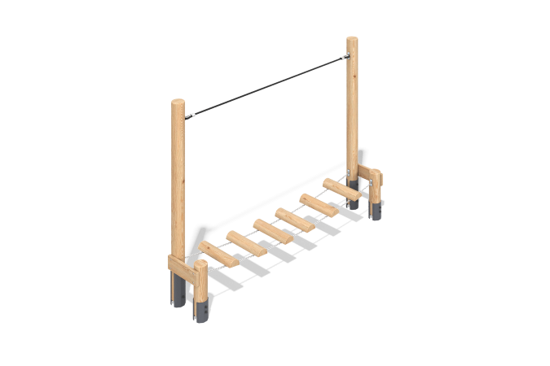

Размеры, мм: | 500x2900x2000 | Вес, кг: | 108.18
Характеристики материалов
Материалы: дерево хвойных пород - сосна, металл, канат полипропиленовый армированный, нержавеющая сталь.
Комплектация: опорный столб - 4 шт.,перекладины - 2 шт., канатный поручень - 1 шт., ступени - 6 шт., комплект крепежа - 1 шт.
Опорные стойки и ступени выполнены из клееного оцилиндрованного бруса сосны диаметром 140 мм. Перекладины выполнены из доски лиственница 140х35 мм.
В спортивном оборудование присутствует канатный поручень из шестипрядного армированного полипропиленового каната d=16 мм.
В комплексе используется крепеж из нержавеющей стали. Выступающие части резьбовых соединений и открытые части труб закрыты пластиковыми заглушками.
Покрытие элементов:
- металл - порошковый цинкогрунт, порошковая краска;
- брус - грунтовка лессирующая, водно-дисперсионный лак.

